Working · Amazon Tools

广告投放逻辑实验台 · Ad Logic Lab
← 返回亚马逊工具栏目
Ad Logic Lab

广告投放逻辑实验台
把《广告投放底层逻辑图谱》从「可读」变成「可操作」：一条因果管线贯穿八个模块——在 M0 填入你的产品参数，毛利、目标 CPS、bid 会自动流向下游的拍卖模拟、结构规划与优化诊断。全部计算在浏览器本地完成，数据不离开这台电脑。
因果管线 · 参数在此实时流动（改动 M0 立即传导）
M0参数P $19.99 M1财务毛利 $7.09 M2目标·出价bid $0.56 M3GSP 拍卖cpc $0.53 M4结构— M5否定— M6统计— M7优化—
全局状态 · 一切下游计算的源头

M0 产品参数台 图谱 §1.3 · §2.1
下游 → M1 财务 · M2 出价 · M3 拍卖 · M7 诊断
课程的第一性是财务：利润 ≈ 资金周转率 × 单次周转利润率。所以实验台的起点不是关键词，而是你这件产品的单位经济。填入六个数（或先载入演示参数熟悉读法），下面每个模块都会即时重算。
售价 P USD
到手成本（采购+头程）USD
FBA 配送费 USD
平台佣金率 %
目标单件净利 π USD
预估转化率 E[CVR] %
毛利（付佣金与 FBA 后）
$7.09
= P − 佣金 − FBA − 成本
盈亏平衡 CPS
$7.09
CPS 花到这里，单件利润归零
目标 CPS
$5.59
= 毛利 − 目标净利 π
盈亏平衡 ACOS
35.5%
= 盈亏平衡 CPS ÷ P
目标 ACOS
28.0%
= 目标 CPS ÷ P
为什么自变量是 CPS 而不是 ACOS：课程把多目标压成单目标后，唯一要调的旋钮就是 CPS 目标（相当于 deal 的折扣深度）；ACOS 只是它除以售价的另一种写法。原理
第一性 · 生意的两个自变量

M1 财务平衡台 图谱 §1.3 · §4.12–4.13
上游 ← M0 参数 下游 → M2 目标 CPS
先看清一件事：你的售价被拆成了什么。然后做两个实验——① 财务等价性：同一笔让利，走降价、走广告、走 deal，单件利润完全一样；② 周转率 × 利润率：利润是乘积，不投广告拿最高单件利润、最低周转，不一定是最优点。

A售价瀑布 · 你的 $19.99 去了哪里
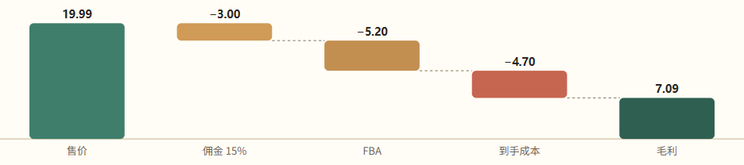

B财务等价性 · 拖动让利额度，看三条路的单件利润
每件让利 x = 2.00 USD（上限为毛利）
路径 | 动作 | 单件到手利润 | 性质
① 降价 | 售价改为 $17.64（降 $2.35） | $5.09 | 还会抬高 CTR/CVR → ECPM原理
② 投广告 | 把 CPS 花到 $2.00 | $5.09 | 买定向流量，可完全定量
③ 做 deal | 折扣让 $2.35／件 | $5.09 | 按成交付费，效果广告的终极形态

结论 · 财务等价
放弃同样 x 的单件利润，三条路的到手利润恒等。微妙处在佣金联动：降价与 deal 按折后价收佣金，所以同等利润牺牲下它们的表观让利可以更深（x ÷ (1−佣金率)，表内已重算）。任何单一渠道边际收益递减，所以「降一点 + 广告一点 + deal 一点」的组合 ROI 最高，怎么配是艺术。原理经验

C周转 × 利润率 · 三档情景，自己填销量假设
工具不替你编需求弹性——月销量是你的假设，改成你类目的真实感受。利润 = 月销量 ×（毛利 − CPS）。
情景 | CPS 投入 (USD) | 假设月销量 (件) | 单件利润 | 月利润
不投广告 |  |  | $7.09 | $851
适度投放 |  |  | $4.09 | $1718
激进冲量 |  |  | $0.59 | $532

读法
按你的销量假设，月利润最高的是「适度投放」（$1718）。最优点通常在中间：利润是「周转 × 利润率」的乘积，两个极端都不是答案。原理
出价的闭环 · 全课最核心的一个乘法

M2 目标与出价台 图谱 §3.2 · §4.5–4.6
上游 ← M0 目标 CPS · E[CVR] 下游 → M3 竞价场的默认 bid · M7 诊断
闭环只有一句话：运营提 CPS 目标 → 预估 CVR → 倒推 bid = CPS × CVR。GSP 的 truth-telling 保证你怎么出价与对手无关——这就是投放软件让你填 CPS 而不是填 bid 的原因。
CPS 目标 USD（默认取 M0 目标 CPS）
E[CVR] %
推荐 bid
$0.56
cpc 上限 = bid；实际 cpc 由下一名决定
bid = CPS_{目标} × E[CVR] // 每次点击的期望价值：CVR 概率成交一单，一单最多值 CPS
区间（CVR ±30% 的不确定性）：$0.39 – $0.73

A调价步长护栏 · 每次 ≤30%
当前 bid USD
拟调整到 USD
判定

步子太大
变动 50%。bid ±30% ≈ 花费 ±一倍，一次到位会让花费跳变、数据断层。本次先到 $0.78，下个周期再走剩下的。
bid ±30% 通常对应花费 ±一倍——步子迈大，花费会跳变，数据分布也断了（i.i.d. 被破坏，见 M6）。经验

B花费该用什么控 · 自查
你现在的做法
课程判定

正确
预算是约束不是旋钮。把它设高消解掉，唯一自变量是 CPS 目标（→ bid）。原理

CCampaign 选项体检
首页/坑位竞价加成
竞价策略
体检结果

干净
加成全 0 + 仅降低：把「降价」让渡给掌握用户信息的平台（三赢），其余权利留在自己手里。原理
让渡的原则：判断对方利益是否与你一致。「降 bid」平台与你三赢（不匹配的用户少花你的钱），可以让渡；「提 bid」的权利寸步不让——平台的 KPI 是让你多花钱。原理 固定竞价只用于单开的抢排名 campaign。
机制内核 · 亲手掷一次拍卖

M3 GSP 竞价场 图谱 §2.1–2.3
上游 ← M2 推荐 bid（可改） 产出 → truth-telling 的手感
六个玩家竞五个坑位，按 ECPM = CTR × bid 降序排坑，你的实际 cpc = 下一名的 ECPM ÷ 你的 CTR，bid 只是上限。做三个实验，亲手验证「你的最优出价与对手无关」。
我的 CTR %
我的 bid USD（默认取 M2）
我的每单广告成本（若成交，= cpc ÷ CVR）
$5.27
对照 M0 目标 CPS：$5.59
坑位 | 玩家 | CTR | bid | ECPM=CTR×bid×10 | 实际 cpc
#1 | 对手 B | 0.66% | $0.69 | 4.57 | $0.57
#2 | 对手 D | 0.65% | $0.58 | 3.79 | $0.34
#3 | 你 | 0.40% | $0.56 | 2.24 | $0.53
#4 | 对手 C | 0.48% | $0.44 | 2.11 | $0.35
#5 | 对手 A | 0.35% | $0.48 | 1.66 | $0.13
落选 | 对手 E | 0.16% | $0.28 | 0.46 | —

底价 $0.10（简化假设）；cpc = 下一名 ECPM ÷ 你的 CTR，且 ≤ 你的 bid。
口径说明：竞价排序用的 ECPM = CTR × bid（CPC 拍卖的运营化表达）；平台佣金视角的 ECPM = CTR × CVR × Price × 佣金率。当你的 bid 按 CPS×CVR 出，两个口径自然对齐。机制 对手的 CTR 只有平台知道，实战中你的 cpc 是个盲盒——这里把盒子打开只是为了看清结构。
流量切分 · 对不同搜索词分别出价

M4 结构规划器 图谱 §4.2–4.4
上游 ← 你的词表 产出 → campaign 结构 + 广泛组的精准否定清单
同一个词，广泛匹配的转化率高于精准匹配（广泛覆盖「本词 + 有效长尾」）。要对词单独出价，必须切分：精准组投该词本身，广泛组投长尾，并在广泛组里精准否定已毕业的词。把词贴进来，工具生成结构与否定清单。
广泛组种子词（一行一个）
已毕业到精准组的词（一行一个）
人辅助机器 · 机器难及的常识判断

M5 否定词训练场 图谱 §4.7
规则 ← 词组否定屏蔽不相关 · 精准否定做切分 产出 → 判断手感
两种否定用途完全不同：词组否定屏蔽不相关流量；精准否定配合 M4 做切分。九道题来自课程原案例（15.6 寸背包、移动电站）加你自己的类目，对每个搜索词选一个动作，判分后看逐题解释。
你卖 15.6 寸笔记本背包
17 inch laptop backpack
你卖 15.6 寸笔记本背包
13 inch laptop backpack
你卖 15.6 寸笔记本背包
laptop backpack 20 inch
你卖 15.6 寸笔记本背包
laptop backpack for men
你卖移动电站（电池储能）
gas generator
你卖移动电站（电池储能）
quiet generator
你卖移动电站（电池储能）
generator
你卖移动电站（电池储能）
solar generator
你卖儿童 LCD 写字板，「doodle board」已毕业进精准组
广泛组里现在该对 doodle board 做什么？

精准否定的纪律
精准否定不匹配语序与介词——加词时必须把单复数、加介词、变语序三种形式全部加入，否则切分漏气。这类尺寸语义（15.6 寸背包否定 17 寸、保留 13 寸）机器极难理解，正是人辅助机器的边界所在。机制经验
统计地基 · 数据什么时候能信

M6 大数定律沙盘 图谱 §F.1 · §3.4
规则 ← Var ∝ 1/n · 经验阈值 n ≥ 100 下游 → M7 的数据准入判定
CVR 是随机变量，不是一个数。设定「真实 CVR」，然后一批一批地掷点击——看你的估计值怎样在 ±2σ 的喇叭口里晃、又怎样随 n 收敛。100 次点击之前，你看到的都是噪声。
真实 CVR = 10.0%（上帝视角，实战不可见）
当前样本
n = 0
估计 — · 区间 —
判定
还没有数据。
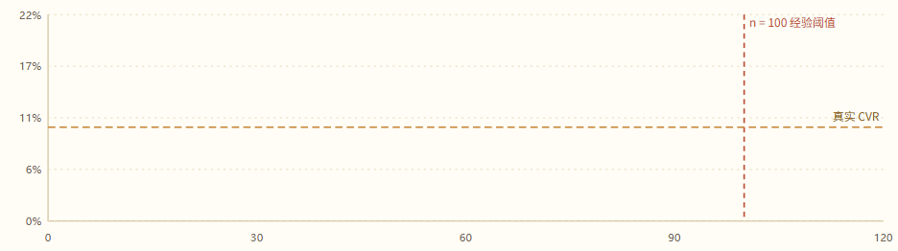

A两个词，谁更好 · 小样本的陷阱
词 A：30 次点击 4 单（13.3%）；词 B：30 次点击 2 单（6.7%）。直觉说 A 碾压 B——统计怎么说？
词 | 点击 | 订单 | CVR | 95% 置信区间
A | 30 | 4 | 13.3% | 1.2–25.5%
B | 30 | 2 | 6.7% | 0.0–15.6%

区分不出
双比例 z = 0.86 < 1.96：两个区间大幅重叠，"13.3% vs 6.7%" 的差距完全可能是运气。此时把 A 的 bid 提上去、把 B 砍掉，都是在对噪声下注——正确动作是继续买数据，或按同一 bid 处理。原理

Bi.i.d. 准入自查 · 优化取数前必过
窗口内没改过售价
没跨大促（PD/黑五）
已剔除近 3 天数据

数据不可用于常规优化
窗口内改过售价（跨价数据非同分布）；跨了大促（大促期分布完全不同）；含近 3 天（反作弊回扣 + 归因未稳，SP 会出现「点击 0 订单 1」）。剔除相应区段或换窗口再取。
收口 · 四态节奏 + 归因避坑

M7 优化诊断台 图谱 §4.8 · §F.2 · §3.3–3.4
上游 ← M0 目标/盈亏平衡 CPS · M6 数据准入 产出 → 该做什么、别做什么
把一个词（或一个组）的近况填进来，诊断引擎按课程的优先级出结论：先查数据能不能信（归因、i.i.d.、大数定律），再分「变态 / 常态」定节奏，最后才给出按 CVR 校准的新 bid——并用 ±30% 护栏夹住。
点击数
广告订单
广告花费 USD
该词当前 bid USD
距上次常规优化 天
数据窗口跨度 天
窗口含最近 3 天
窗口内改过价 / 跨大促
正在超预算 / 花不出钱
处于节日 / 特殊事件期
广告目标（CPS 目标）刚变更

附归因速查 · 此订单非彼订单
产品 | 归因期 | 要点
SP | 7 天 | 点击计在点击当天、订单计在购买当天 → 会出现「点击 0、订单 1」
SB / SD | 14 天 | 默认计入整店所有 SKU 的成交
DSP | 14 天 | 30 天口径比 7 天可能多 10–20% 订单——对比数据先对齐归因期

三个提醒
① 广告订单可能比该产品 dashboard 总订单还多（新品期尤甚），算 CPS 前先搞清订单定义；② last-click 归因天然不公正，别在广告销量与自然销量之间强建因果——两者必须剥离考核；③ KPI 备注只能二选一：「优先保 CPS」或「优先花完预算」。机制
方法链：M0 参数 → M1 财务（§1.3）→ M2 出价闭环（§3.2/§4.5）→ M3 GSP（§2.3）→ M4 切分（§4.2）→ M5 否定（§4.7）→ M6 统计（§F.1）→ M7 诊断（§4.8/§F.2）。每个模块右上角的 § 号对应《广告投放底层逻辑图谱》章节，互为读本与操作台。
可靠性分层：原理 可推导、可证伪 机制 平台事实 经验 作者主观实战判断，随时间与类目失效，请用自己的数据验证。
声明：全部方法均为白帽效果广告逻辑；模拟器中的对手与点击由本地随机数生成，仅用于理解机制，不代表真实市场。所有输入均在浏览器本地计算，不上传。
来源：https://cavno.org/working/amazon/ad_logic_lab/

